**Отчет о проведенной декады ингушского языка и литературы  
по ГБОУ «ООШ с.п. Чемульга» за 2024-2025 учебный год**

В соответствии с планом работы ГБОУ «ООШ с.п. Чемульга» на 2024 - 2025 учебный год, в период с 15 по 25 февраля была проведена традиционная предметная декада ингушского языка и литературы, приуроченная к Республиканской декаде ингушского языка и литературы.

**Цель проведения декады** - привлечение внимания учащихся к вопросам развития ингушского языка и литературы, а также сохранения литературного наследия и возвышение роли ингушской литературы в обществе.

В соответсвии с граффиком было проведено много содержательных и познавательных мероприятий и конкурсов. Декада начиналась с оформления стендов, выставки художественной литературы ингушских поэтов, конкурс рисунков, конкурс сочинений, открытый урок, общешкольное мероприятие.

Открытие декады 15.02 в 1-9 классах провела Евлоева П.Х.

16.02.2025г. учитель ингушского Евлоева П.Х. провела конкурс сочинений «Наьна мотт- къаман са».

18.02.2025г. также под руководством Евлоевой П.Х. было проведено с учащимися 1-9 кл. общешкольное мероприятие «Наьна метта ц1ай»

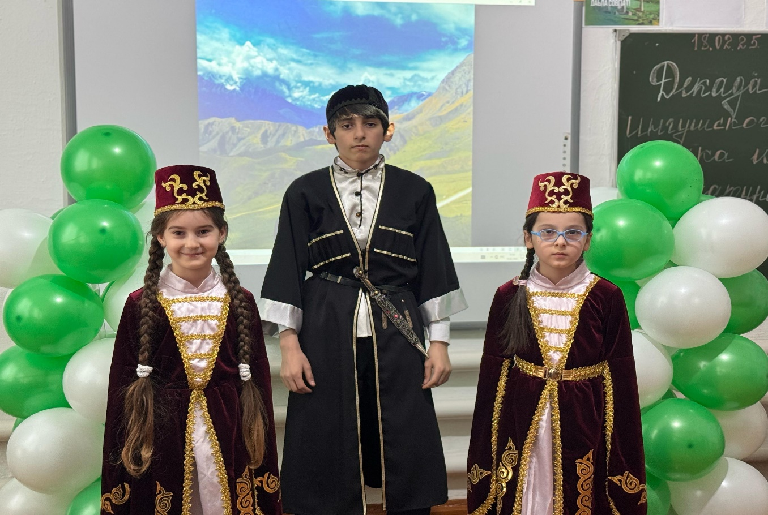

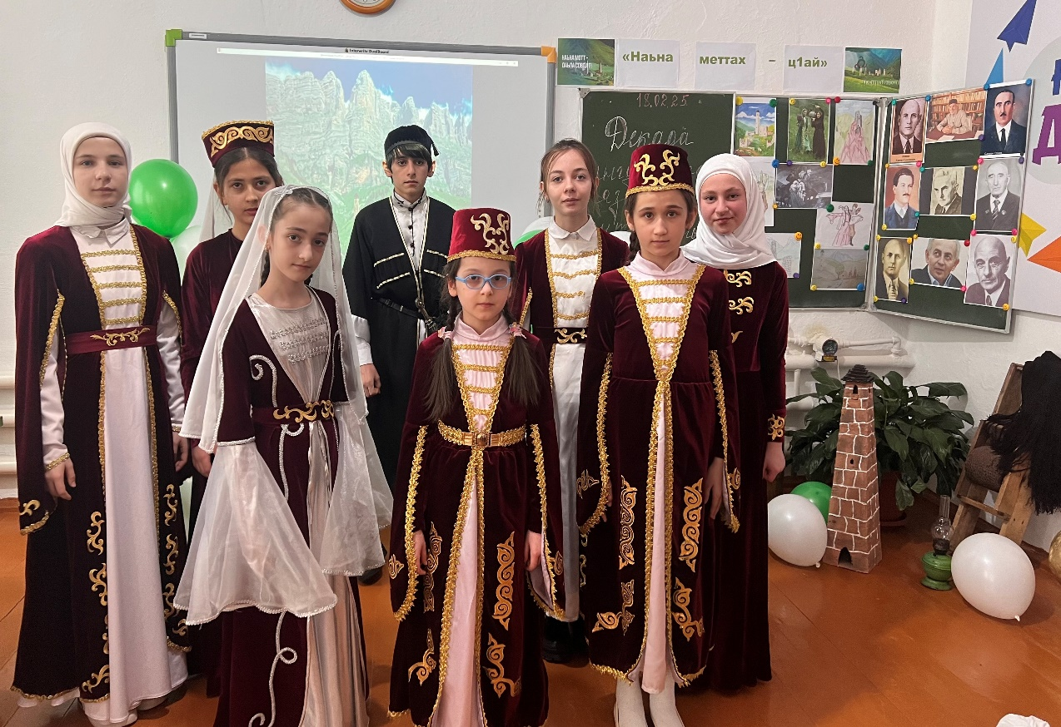

19.02.2025г. учителя начальных классов Акиева Х.А., Давтаева Х.Х. и Терхоева Р.Ю. с учащимися 1-4 кл. провели конкурс рисунков «Г1алг1айче, хьо еза сона».

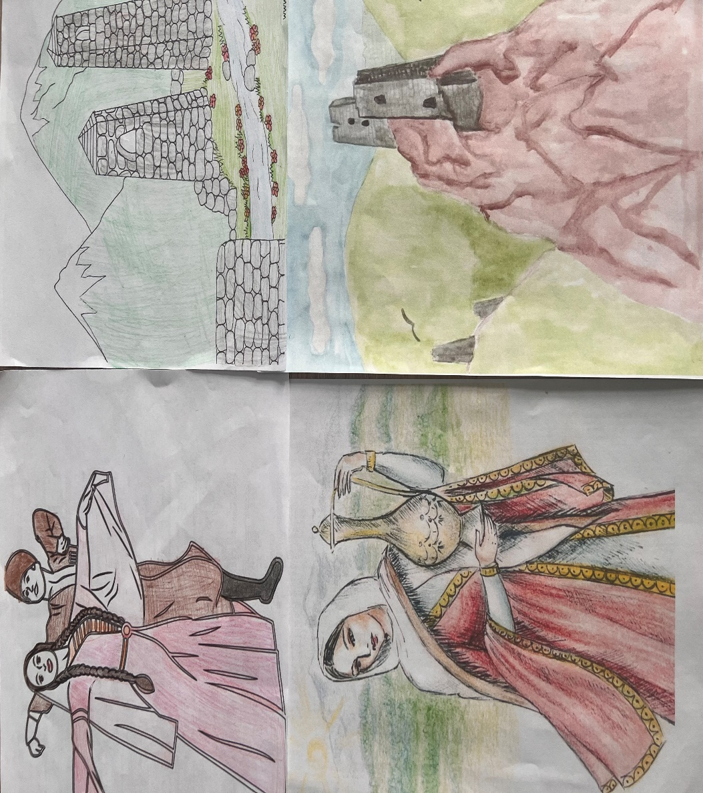

21.02.2025г. учитель ингушского языка Евлоева П.Х. провела открытый урок по ингушской литературе в 9 классе Озанаькъан Исма1илий Салман «Кхо чурт», легенда.

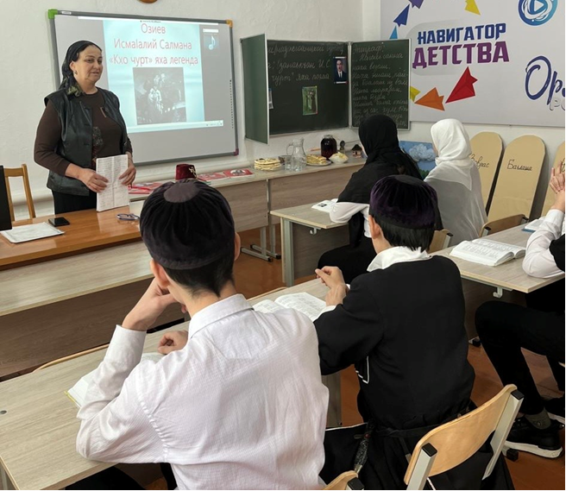

С 16 по 25.02.2025г. «Выставка художественной литературы ингушских поэтов, писателей».

Декада имела большое познавательное и воспитательное значение, она прививала любовь к родному языку и литературе. В ней приняли участие все учащиеся школы и учителя.

**Заместитель директора по УВР: Акиева Х.А.**